ЛАБОРАТОРНАЯ РАБОТА №24. РАБОТА С ФАЙЛАМИ НА ЯЗЫКЕ С++
9. Записать в файл f N целых чисел, полученных с помощью генератора случайных чисел. Подсчитать количество отрицательных чисел среди компонентов этого файла
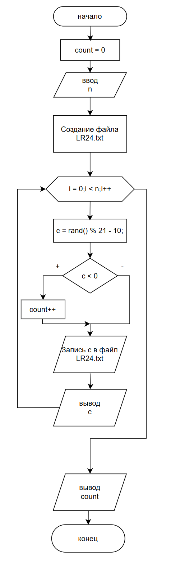

#include <iostream>
#include<fstream>
#include<ctime>

using namespace std;
int main()
{
setlocale(0, "");
srand(time(0));
int n,i,c, count = 0;
cout << "\nВведите количество чисел: ";
cin >> n;
ofstream file("LR24.txt");
cout << "Файл LR24.txt: ";
for (i = 0;i < n;i++) {
c = rand() % 21 - 10;
if (c < 0) count++;
file << c << " ";
cout << c << " ";
}
cout << endl;

file.close();
cout << "\nКоличество отрицательных элементов: " << count << endl;
}
